самостійна робота №
Тема: Повний диференціал. Часткові похідні вищих порядків
Мета: набути навички і вміння знаходити повного диференціалу, та часткових похідних вищого порядку. отримувати знання за темою самостійно; відпрацювати основні навички, прийоми розв’язань; засвоїти уміння самостійно використовувати знання, навички,
Тривалість: 2 год

Література:

Основна:
пiдручник для студентiв вищих навчальних закладiв I-II рiвнiв акредитацii МАТЕМАТИКА О.М.Афанасьева, Я.С.Бродський, О.Л.Павлов, А.К.Слiпкань
Допоміжна:
МАТЕМАТИКА В.Т.Лiсiчкiн,I.Л.Соловейчик пiдручник для техникумiв
План:

Повний диференціал функції.
Знаходження повного диференціала
Поняття похідної вищих порядків
Знаходження другої похідної

Методичні рекомендації:
ввести поняття похідної вищих порядків,
формування умінь у знаходженні похідних другого порядку потім вищих порядків;

Конспективний виклад питань:

Повний диференціал функції.
Повний приріст функції визначається за формулою
, (2.1)
де і - прирости незалежних змінних.
Повним диференціалом функції називається головна лінійна відносно і частина приросту функції, яка обчислюється за формулою
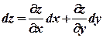, (2.2)
де , .
Для наближеного обчислення значення функції двох змінних користуються наближеною рівністю
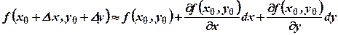. (2.3)
Ця наближена рівність тим точніша, чим менше величини і .
Нехай - функція двох змінних і , кожна з яких, в свою чергу, є функцією незалежної змінної : , . Тоді функція є складеною функцією змінної .
Похідну цієї функції знаходять за формулою
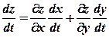. (2.4)
Зокрема, якщо , а , то
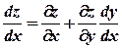. (2.5)
Нехай - функція двох змінних та , які також залежать від змінних та : , . Тоді функція є складеною функцією незалежних змінних та , а її частинні похідні по цим змінним обчислюються за формулами:
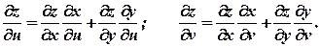 (2.6)

Зразки розв’язування задач

1. Знайти повний диференціал функцій:
а) .
Знайдемо частинні похідні:
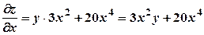; 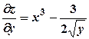.
За формулою (2.2) будемо мати:
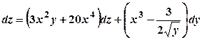.
б) 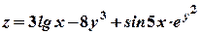.
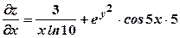; 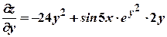.
Отже, 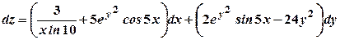.
в) 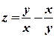.
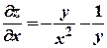; 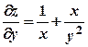. Будемо мати: 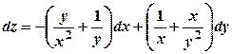.
г) .
;
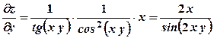.
Тоді отримаємо:
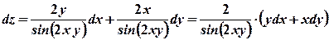.
2. Обчислити наближено за допомогою повного диференціала: 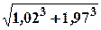.
Розглянемо функцію 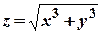, тоді ; . Покладемо, що , , обчислимо , . Тоді 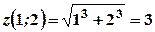. Знаходимо частинні похідні і їх значення в точці , а саме
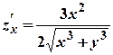, тоді 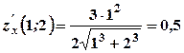;
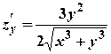, тоді 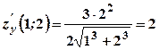.
Повний диференціал
.
Користуючись формулою (2.3), отримаємо: , а саме: 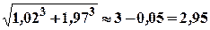.
Частинні похідні вищих порядків.
Якщо задано функцію і обчислені її частинні похідні і , то вони також є функціями незалежних змінних і , а тому від кожної із них можна обчислити похідні як по змінній так і по змінній .
Частинні похідні від частинних похідних першого порядку називаються частинними похідними другого порядку. Вони позначаються:
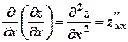, 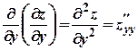,
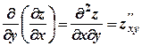, 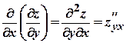.
Аналогічно означаються і позначаються частинні похідні вищих порядків.
Частинні похідні, які відмінні одна від одної лише порядком диференціювання, називаються мішаними похідними. Вони є рівними між собою при умові їх неперервності, тобто 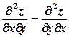.
Похідна від неявної функції, яку задано рівнянням може бути обчислена за формулою:
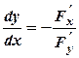. (2.7)
Частинні похідні неявної функції , заданої рівнянням , можуть бути обчисленні за формулами:
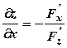, 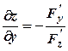. (2.8)

Задача

2. Знайти частинні похідні другого порядку:
а) .
Знайдемо перші похідні:
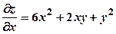, 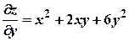.
Знайдемо другі похідні:
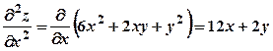, 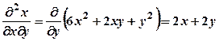,
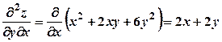, 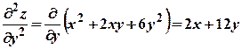.
б) 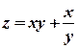.
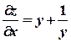, 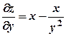;
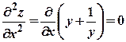, 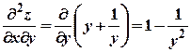,
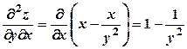, 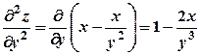.
в) .
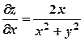, 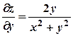;
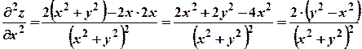,
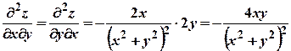,
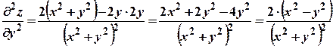

Питання для самоконтролю:

1) Правило знаходження похідної другого порядку.

2) Механічний зміст похідної другого порядку.

3) Похідна n-го порядку.

Додаткові матеріали:

Похідні вищих порядків
1. Правило знаходження похідної другого порядку
Похідна другого порядку це є похідна першого порядку від похідної першого порядку, тобто .
Похідна другого порядку позначається одним із таких символів: .
Правило знаходження похідної другого порядку:
Щоб знайти від функції похідну другого порядку, треба знайти спочатку від цієї функції похідну першого порядку , а потім від похідної знайти ще похідну першого порядку.
^ 2. Механічний зміст похідної другого порядку
Механічний зміст похідної другого порядку: похідна другого порядку дорівнює прискоренню рухомої точки в даний момент часу.
^ 3. Похідна n-го порядку
Похідною n-го порядку, або n-ю похідною називається похідна першого порядку, якщо вона існує, від похідної (n-1)-го порядку, і позначається одним із символів: , .
Отже, згідно з означенням похідної n-го порядку, маємо таку рівність: =, звідси випливає правило знаходження похідної n-го порядку, а саме, щоб знайти похідну n-го порядку, треба функцію про диференціювати послідовно n раз.

